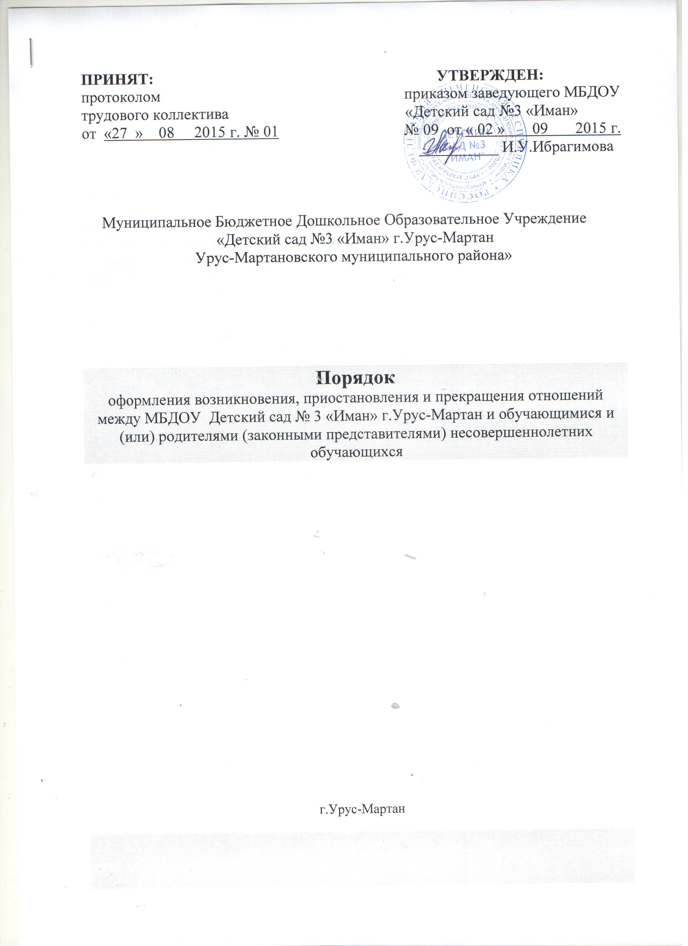

1.Общие положения
1.1.Настоящий порядок разработан в соответствии с Федеральным законом «Об образовании в Российской Федерации» №273-ФЗ от 29.12.2012 г.
1.2.Положение устанавливает порядок регламентации и оформления возникновения, приостановления и прекращения отношений между МБДОУ Детский сад № 3 «Иман» г.Урус-Мартан и обучающимися и (или) их родителями (законными представителями).
1.3.Под образовательными отношениями понимается освоение обучающимися содержания образовательных программ.
1.4.Участники образовательных отношений – обучающиеся, родители (законные представители) несовершеннолетних обучающихся, педагогические работники и их представители, организации, осуществляющие образовательную деятельность.

2.Возникновение образовательных отношений.
2.1.Основанием возникновения образовательных отношений является приказ о приеме (зачислении) лица для обучения в МБДОУ Детский сад № 3 «Иман».
2.2. Изданию приказа о зачислении предшествует заключение договора об образовании.
2.3. Зачисление обучающегося в ОУ осуществляется в соответствии с Правилами приема в МБДОУ Детский сад № 3 «Иман» г.Урус-Мартан.
2.4.Права и обязанности обучающегося, предусмотренные законодательством об образовании и локальными нормативными актами организации, осуществляющей образовательную деятельность, возникают у лица, принятого на обучение, с даты зачисления.

3. Договор об образовании
3.1.Договор об образовании заключается в простой письменной форме между МБДОУ Детский сад № 3«Иман» г.Урус-Мартан, в лице заведующего и лицом, зачисляемым на обучение родителями (законными представителями).
3.2.В договоре об образовании должны быть указаны основные характеристики предоставляемого образования (образовательной услуги), в том числе вид, уровень и (или) направленность дополнительной образовательной программы (часть образовательной программы определенного уровня, вида и направленности), форма обучения, срок освоения дополнительной образовательной программы (продолжительность обучения).
3.3.Договор об образовании не может содержать условий, ограничивающих права или снижающих уровень гарантий поступающих, обучающихся по сравнению с установленными законодательством об образовании. Если такие условия включены в договоры, то они не подлежат применению.
3.4.Примерные формы договоров об образовании утверждаются федеральным органом исполнительной власти, осуществляющим функции по выработке государственной политики и нормативно-правовому регулированию в сфере образования.

4.Прекращение образовательных отношений
4.1.Образовательные отношения прекращаются в связи с отчислением обучающегося из организации, осуществляющей образовательную деятельность:
1) в связи с получением образования (завершением обучения);
2) досрочно по основаниям, установленным законодательством об образовании.
4.2. Образовательные отношения могут быть прекращены досрочно в следующих случаях:
1) по инициативе обучающегося родителей (законных представителей) несовершеннолетнего обучающегося, в том числе в случае перевода обучающегося для продолжения освоения образовательной программы в другую организацию, осуществляющую образовательную деятельность;
2) по обстоятельствам, не зависящим от воли обучающегося родителей (законных представителей) несовершеннолетнего обучающегося и организации, осуществляющей образовательную деятельность, в том числе в случаях ликвидации организации, осуществляющей образовательную деятельность, аннулирования лицензии на осуществление образовательной деятельности.
4.3. Основанием для прекращения образовательных отношений является приказ заведующего МБДОУ Детский сад № 3 «Иман».
4.4. Досрочное прекращение образовательных отношений по инициативе обучающихся или родителей (законных представителей) обучающегося осуществляется по письменному заявлению родителей (законных представителей) обучающихся с обоснованием причин прекращения образовательных отношений.
4.5. На основании заявления родителей (законных представителей) издается приказ об отчислении дошкольника.
4.6. При отчислении обучающегося в связи с переводом в другое ОУ родителям (законным представителям) выдаются следующие документы:
-медицинская карта обучающегося.

